凝聚邻里之情 我们在一起

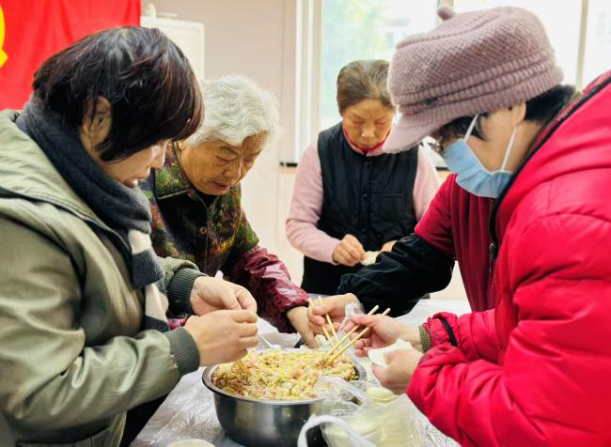2024年12月23日，凌云街道兴荣苑居委及老年协会兴荣苑分会一起开展了包饺子活动，将敬老文化与社区关怀融入其中，让温情与正能量在冬日传递到居民身边。

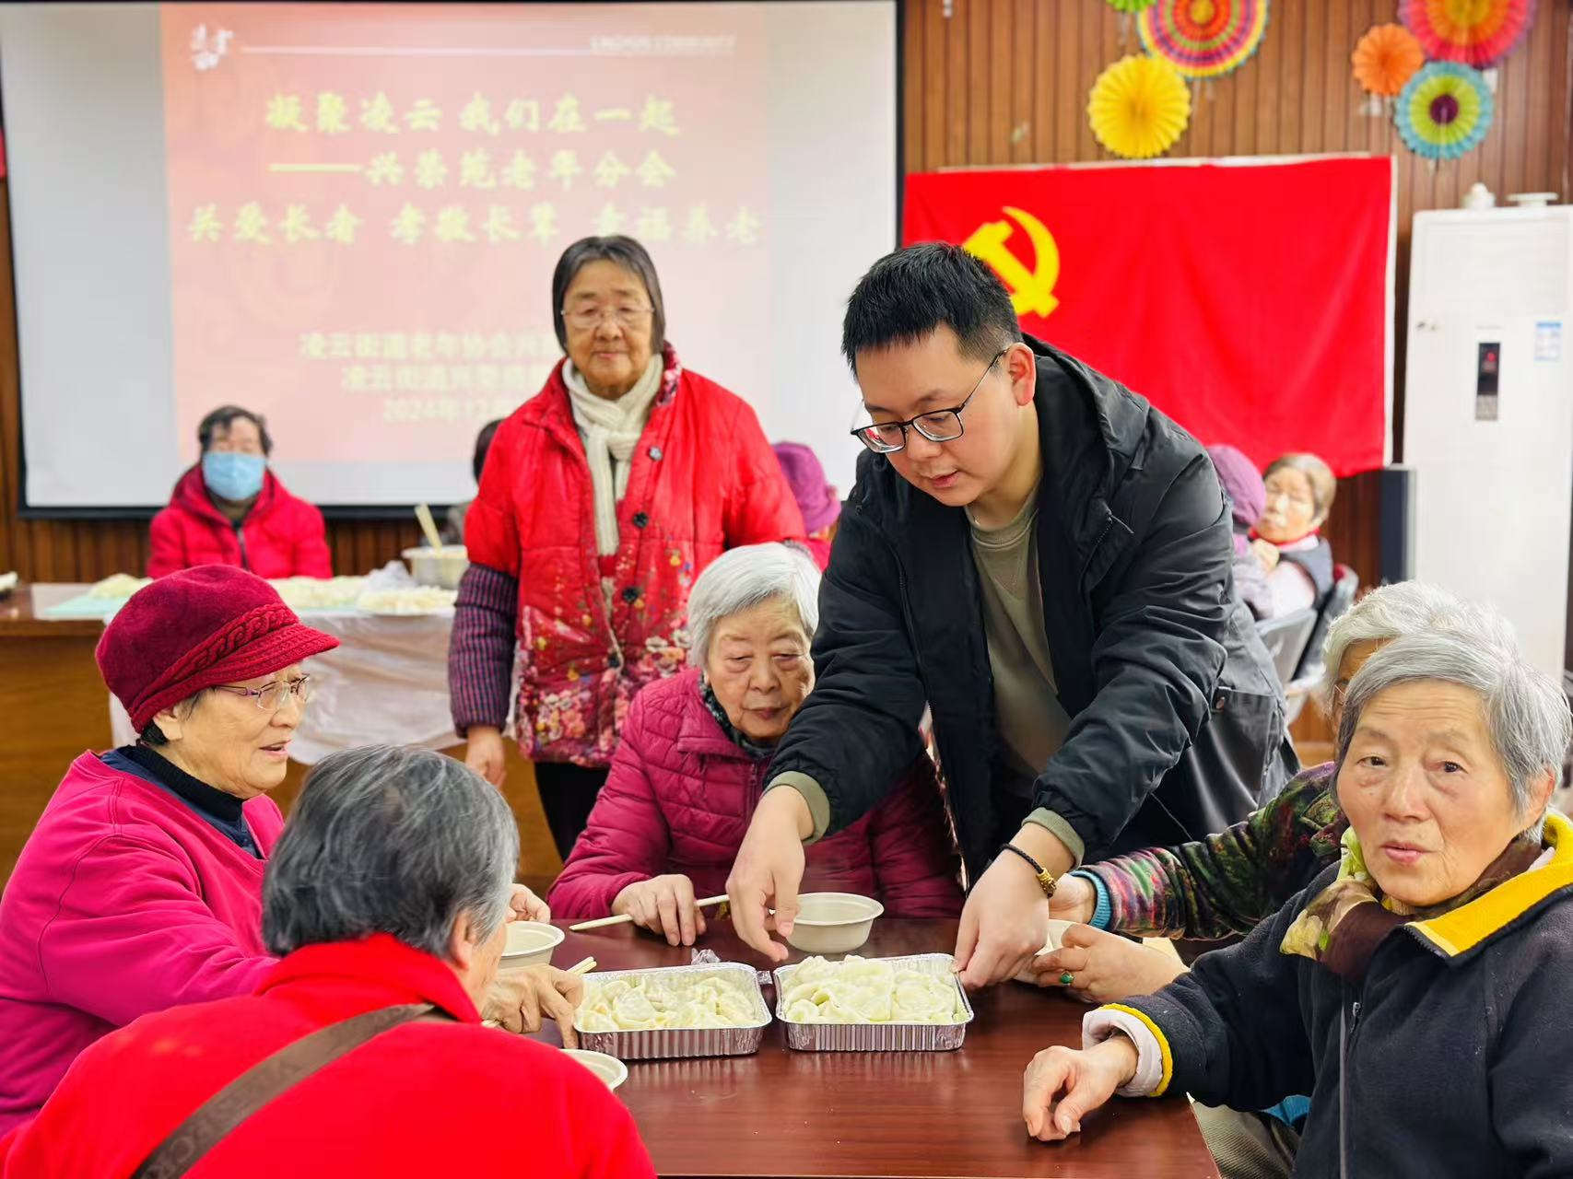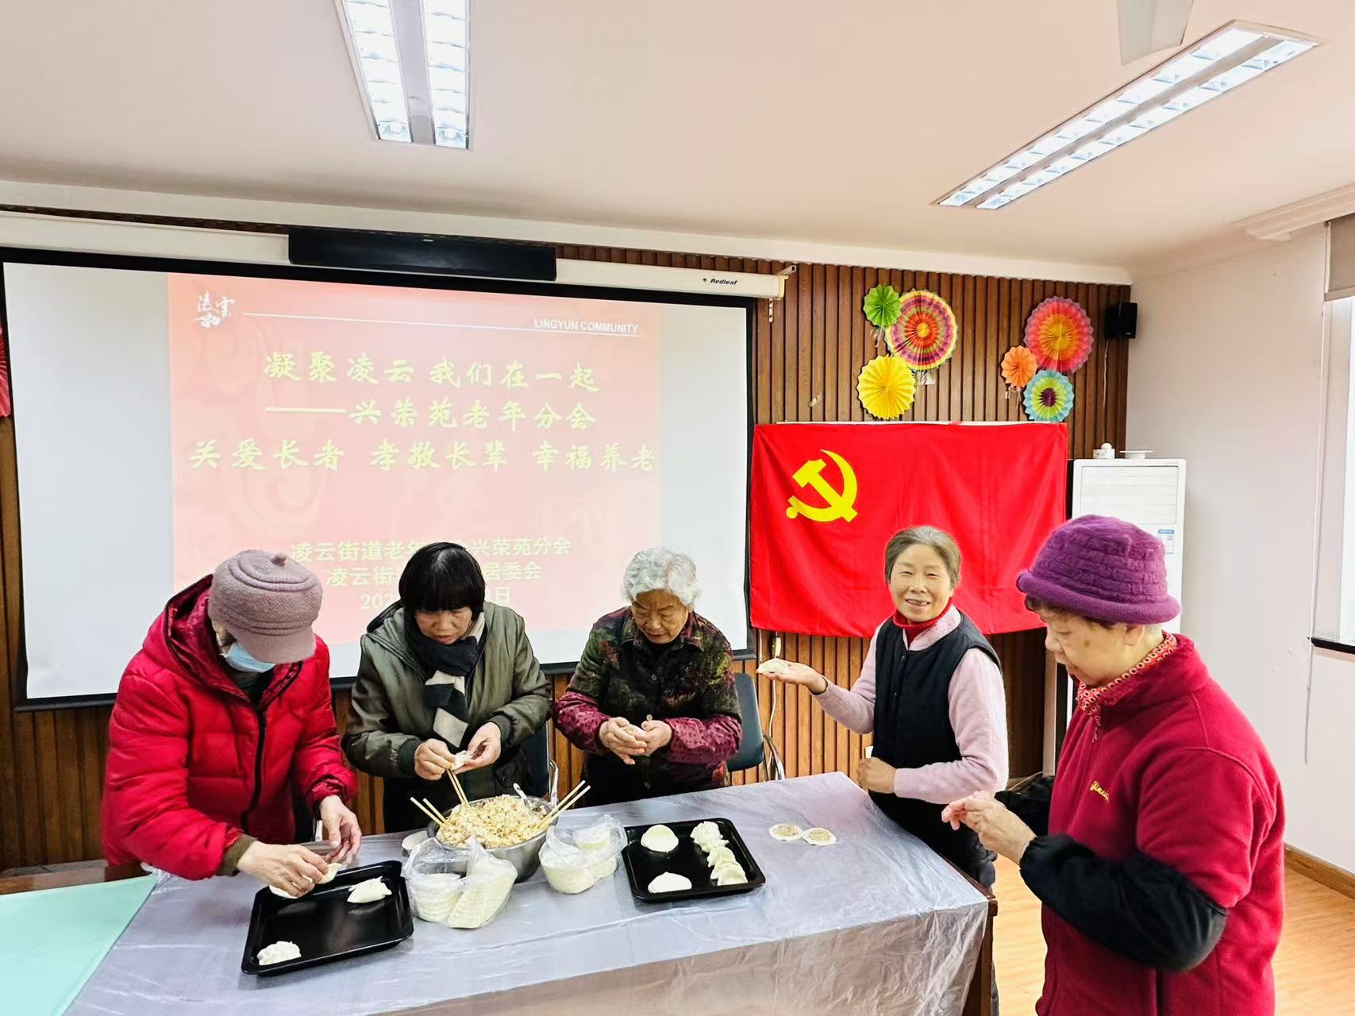活动当天，社区活动室热闹非凡。居委干部及凌云街道老年协会兴荣苑分会会长戎福英早早来到活动现场，提前准备好了面粉、馅料、擀面杖等包饺子所需材料和工具。活动开始后，居民们有的揉面、有的擀皮、有的包饺子，分工明确，配合默契。社区居民们各显神通，包有柳叶饺、三角饺、月牙饺、元宝饺、福袋饺、糖果饺……元宝饺子象征健康团圆，月牙饺子寓意笑口常开，糖果形表示幸福甜蜜。居民们十指灵动，不一会桌子上摆满了形态各异包含幸福含义的饺子。过一阵，一个个饱满圆润的饺子就装满盒中。

在活动室，欢声笑语不断。居民们齐心协力包饺子，宛如一个团团圆圆温暖的大家庭。小小的饺子，承载着温情与暖意，让这个冬天不再寒冷。接下来，兴荣苑社区将紧密结合社区老年人的实际需求，切实把各项服务做实做细，营造和谐美好的社区氛围。

兴荣苑居委

2024年12月23日